软件需求规格说明(SRS)

说明：

1.《软件需求规格说明》(SRS)描述对计算机软件配置项CSCI的需求，及确保每个要求得以满足的所使用的方法。涉及该CSCI外部接口的需求可在本SRS中给出：或在本SRS引用的一个或多个《接口需求规格说明》(IRS)中给出。

2.这个SRS，可能还要用IRS加以补充，是CSCI设计与合格性测试的基础。

目录

软件需求规格说明(SRS) 1

1范围 4

1.1标识 4

1.2系统概述 4

1.3文档概述 4

1.4基线 5

2引用文件 5

3需求 5

3.1所需的状态和方式 5

3.2需求概述 6

3.2.1目标 6

3.2.2运行环境 9

3.2.3用户的特点 9

3.2.4关键点 9

3.2.5约束条件 9

3.3需求规格 10

3.3.1软件系统总体功能/对象结构 10

3.3.2软件子系统功能/对象结构 10

3.3.3描述约定 12

3.4CSCI能力需求 13

3.5CSCI外部接口需求 19

3.6CSCI内部接口需求 19

3.7CSCI内部数据需求 20

3.8适应性需求 22

3.9保密性需求 22

3.10保密性和私密性需求 22

3.11CSCI环境需求 22

3.12计算机资源需求 22

3.12.1计算机硬件需求 22

3.12.2计算机硬件资源利用需求 23

3.12.3计算机软件需求 23

3.12.4计算机通信需求 23

3.13软件质量因素 23

3.14设计和实现的约束 24

3.15数据 24

3.16操作 24

3.17故障处理 24

3.18算法说明 25

3.19有关人员需求 25

3.20有关培训需求 25

3.21有关后勤需求 25

3.22其他需求 26

3.23包装需求 26

3.24需求的优先次序和关键程度 26

4合格性规定 27

5需求可追踪性 29

6尚未解决的问题 29

7注解 29

附录 30

# 1范围

## 1.1标识

本文档适用的系统：Windows系统

软件的完整标识：校园卡管理系统V1.0-CN( FULL VERSION -α)

1）标题：校园卡管理系统

2）缩略词语：校园卡管理

3）版本号：1.0.0

4）发行号：1.0.0a

## 1.2系统概述

（1）本文档适用的项目：校园卡管理系统

（2）软件的用途：通过校园卡管理系统，对全校师生的校园卡进行统一规范的管理，既方便校园卡的日常功能使用，同时对产生的各类数据进行集合，及时获取变更信息，提高校园管理工作的效率。

（3）项目开发、运行和维护的历史：到目前为止，项目开发进度为注册及登陆后用户显示的功能页面，相关功能实现仍在持续开发中。

（4）项目开发方：@该吃饺子了 5人软件开发小组

（5）预计项目用户：校园全体师生

（6）当前运行现场：开发小组个人笔记本电脑

（7）计划运行现场：有专门的服务器，让所有用户均能使用私人计算机访问该系统并使用

（8）其他相关文档：可行性分析报告、软件设计说明、软件测试说明、软件测试报告、项目开发总结报告等。

## 1.3文档概述

（1）文档用途：用来描述待开发系统的功能性需求和非功能性需求，以及系统所要实现的功能和目标，为项目开发人员提供基本思路，明确开发方向，节约时间提高开发效率，降低软件开发风险，节约成本。

（2）文档内容：该文档首先从整个校园卡管理系统对整体结构和功能结构进行了概述，构建系统的整体架构；而后从校园卡管理系统的总体需求、能力需求、接口需求等功能性需求以及人员需求、后勤需求等非功能性需求进行详细叙述。

（3）使用保密性和私密性要求：该软件需求规格说明(SRS)仅限于阅读评价，不可随意将报告内容泄露与他方，否则报告所属团队有权追究其责任。

## 1.4基线

该系统以主页面为主，对各个功能模块进行定义、开发与延伸。

# 2引用文件

无。

# 3需求

## 3.1所需的状态和方式

校园卡管理系统在两种状态下运行，一种是管理员状态，一种是学生用户状态，根据实际登录身份，显示不同的管理系统界面，在各自的界面上会提供相应的权限，实现各项功能。在系统运行过程中，会存在除上述两种状态外的多种状态和方式，这些状态和方式之间相互影响、制约。在本系统中，已标识的状态和方式分别为：管理员、学生用户、学生用户信息、银行卡信息、线上消费、校园卡状态、校园卡充值，分析上述已标识的状态与方式之间的制约影响关系，更新对应需求与这些状态间的关联关系，得到下图：

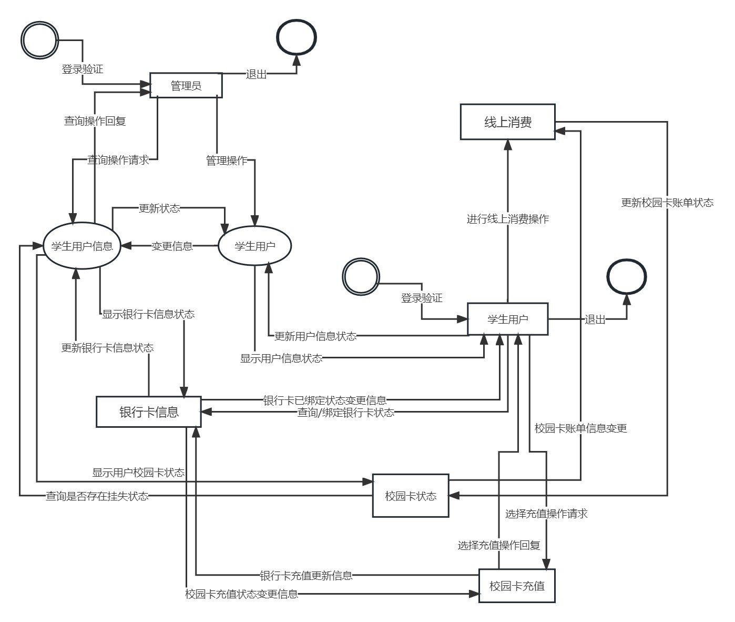

## 3.2需求概述

### 3.2.1目标

a.

1.开发意图：通过建立一个校园卡管理系统，对全校师生的校园卡进行统一规范的管理。在方便了校园卡的日常功能使用的同时，对产生的各类数据进行统计分析，及时获取更新的数据信息，从而提高校园管理工作的效率。

2.应用目标：校园全体师生

3.作用范围：

①现有产品存在的问题：

财务日结时间出现问题；水控故障；消费pos机出现故障。

②建议产品所要解决的问题：

功能设计较差；信息分散共享性差；信息的及时性、准确性差；

数据库建立分散，数据冗余；用户访问条件严苛。

b.

1. 主要功能：

用户：

①查询/修改基本信息；②查询账单信息；③绑定/解绑银行卡；④通过银行卡进行校园卡充值；

⑤支持查询末次充值记录；⑥线上消费：缴纳电费、水费、预定餐食等；

⑦帮助中心：以文本形式提供使用帮助；⑧挂失/解挂功能；⑨注册账号、登陆账号

管理员：

①查询/增加/删除/修改用户信息；②查询用户帐单信息；③注册账号、登录账号

1. 处理流程：

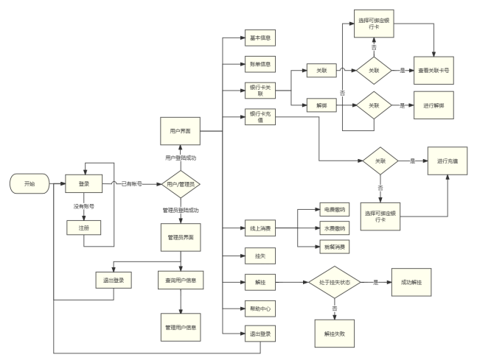

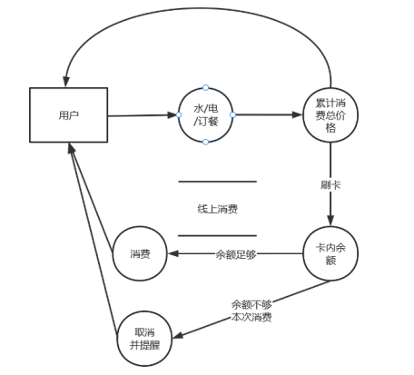

1. 数据流程：

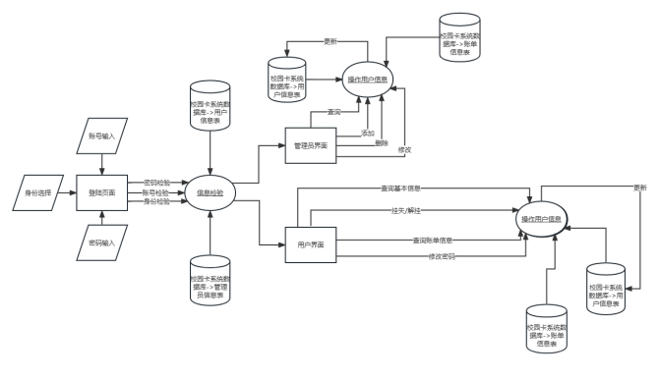

1. 简要说明：

用户使用系统，如果用户已有账号，则可直接进行登录。如果用户尚未拥有账号，则可点击注册进行账号的注册，完成注册后，可进行登录。

在登录完成后，用户可在首页浏览该系统所有功能。用户进入个人基本信息，则可对其中信息如密码等进行更改。用户进入账单信息，可查看以往所有消费记录；进入银行卡查看，可查看到目前已绑定的银行卡；进入银行卡充值，则可从银行卡向校园卡中充值。用户点击线上消费，可进行电费缴纳、水费缴纳及就餐消费活动；用户点击挂失并输入密码，可将自己校园卡进行挂失，防止校园卡丢失被他人使用；进入解挂并输入密码，可取消挂失。

c.外部接口和数据流的系统高层次图如下：

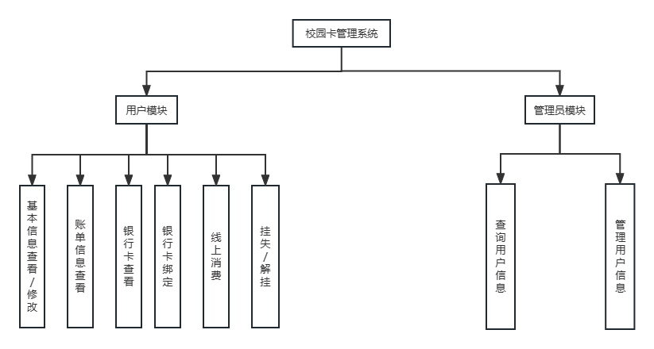

### 3.2.2运行环境

运行环境：

1.硬件环境：Windows10/11系统

2.软件环境：Wampserver64、phpMyAdmin、MySQL

### 3.2.3用户的特点

（1）用户类型：全体同学，校园卡系统管理人员

（2）用户特点：对于全体同学而言，该类型用户仅能对自己的个人信息及相关绑定数据进行更改，也可以对自己相关详细数据进行查看；同时，该类型用户登录与使用各功能模块时，需验证自己身份的有效性。对于校园卡管理人员来说，该类型用户可对校园卡管理系统中所有普通用户的数据信息进行查看与修改。

### 3.2.4关键点

1. 关键功能：

在系统中，用户和管理员进行注册后，可分别对校园卡信息进行不同的管理操作。

对于用户身份登录，用户可查询/修改个人信息、查询账单信息（充值流水、消费流水等）以及进行线上充值、线上消费、挂失等操作。

对于管理员身份登录，可进行查阅/增加/删除/修改所有用户的信息，以及查阅他们对应的帐户信息等操作。

1. 关键算法：

目前仅设计简单PHP语言开发，尚未采用具体算法。

1. 所涉及的关键技术：

数据库技术、计算机技术。

### 3.2.5约束条件

约束条件：

①进行系统方案选择比较的时间为2～3个星期.

②本软件开发将严格遵循国家各项法律、法规。

③没有设置服务器，不能让所有用户均能远程访问该系统。

④可利用的信息和资源较少，不能链接到拥有更庞大、安全、可靠信息的数据库。

⑤项目要在学期规定时间内完成；

## 3.3需求规格

### 3.3.1软件系统总体功能/对象结构

总体功能流程图：

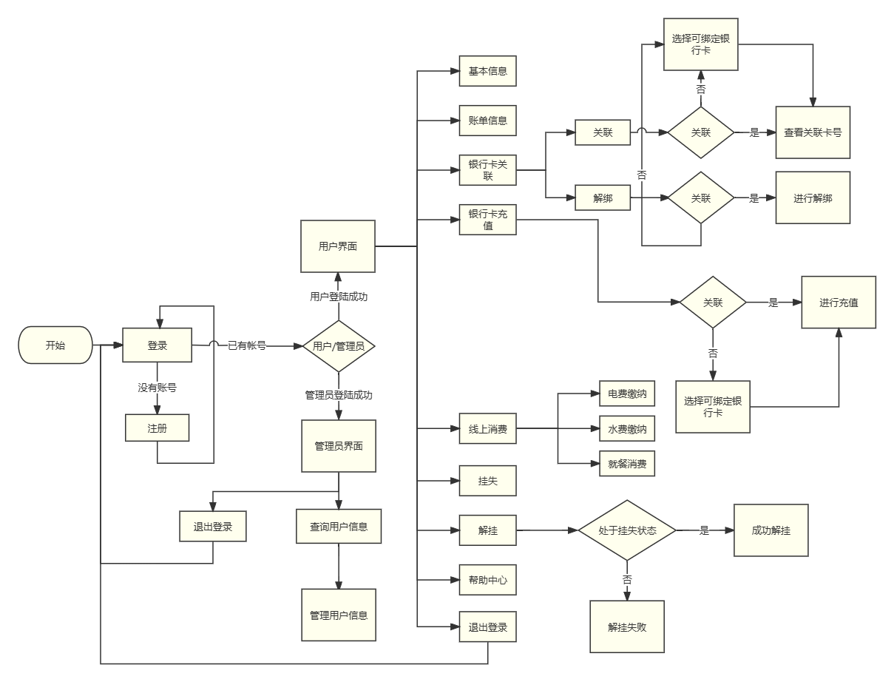

### 3.3.2软件子系统功能/对象结构

以下主要从流程图进行功能模块描述。

①基本信息模块

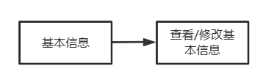

②账单信息模块

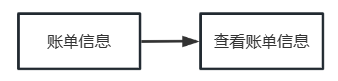

③银行卡关联模块

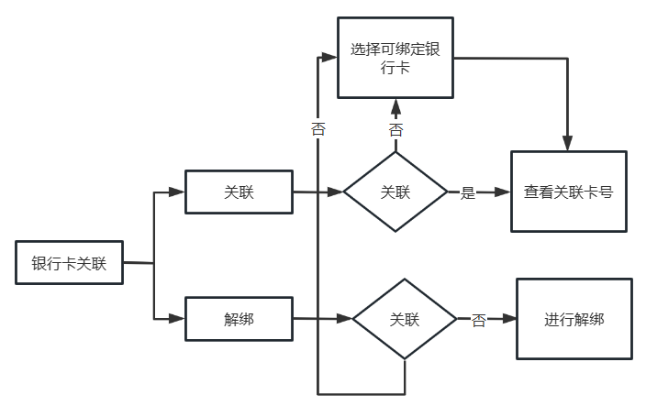

④银行卡充值模块

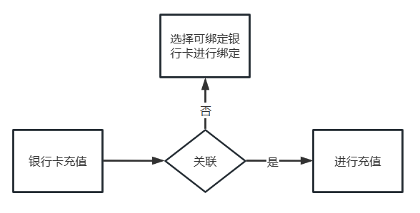

⑤线上消费-电费缴纳模块

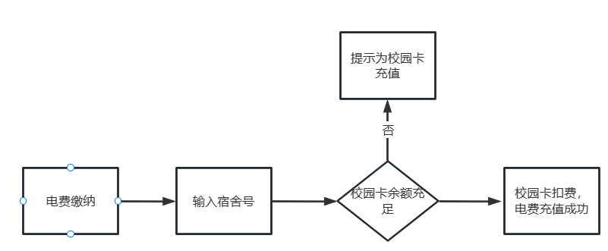

⑥线上消费-水费缴纳模块

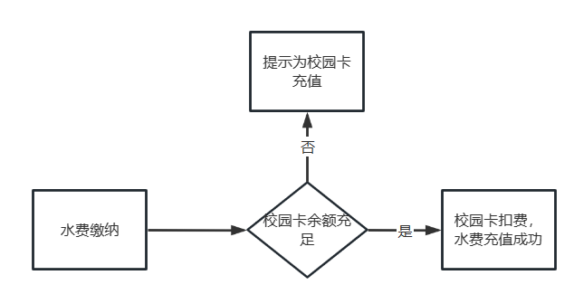

⑦线上消费-线上订餐模块

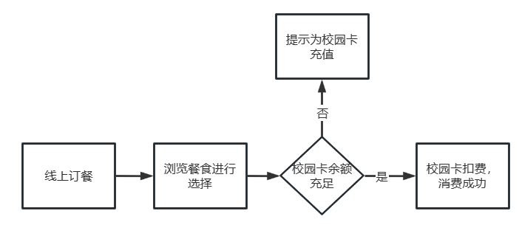

⑧挂失模块

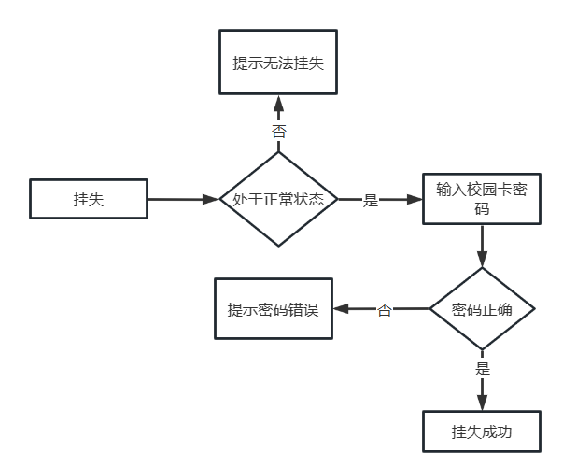

⑨解挂模块

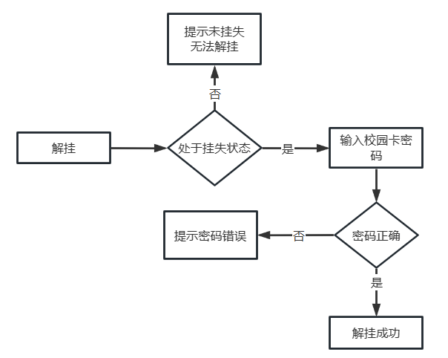

⑩帮助中心模块



### 3.3.3描述约定

①系统：校园卡管理系统；

②用户：一般指代师生等普通用户；

③管理员：指代对校园卡管理系统进行管理的人员

## 3.4CSCI能力需求

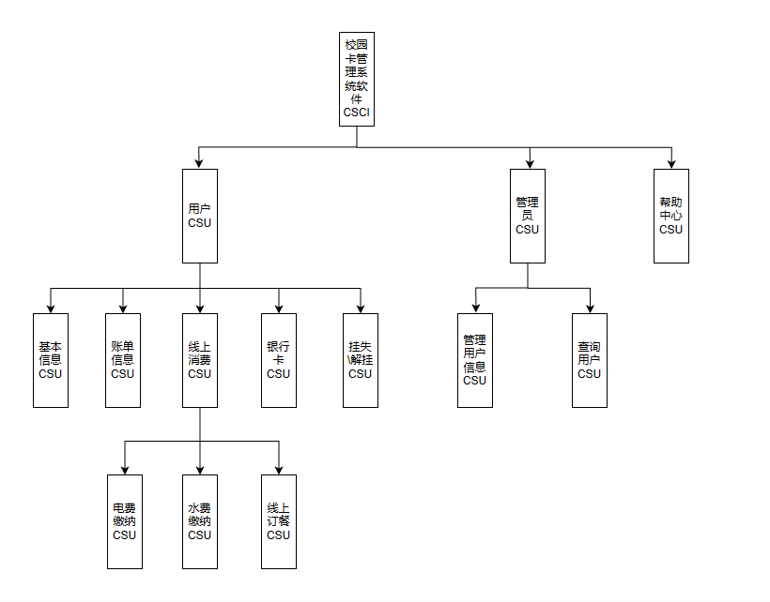

**（1）基本信息CSU**

a.说明

①要达到的目标：基本信息模块存储了校园卡管理系统中用户基本信息。在用户层面，支持查看/修改个人的基本信息；在管理员层面，支持查看/增加/删除/修改用户的信息；

②所采用的方法和技术：前后端结合开发，采用浏览器与MySQL数据库交互、HTML+PHP等技术。

③功能意图的由来和背景：在校园卡管理系统下，支撑用户/管理员使用该系统的基础首先是用户的基本信息，这决定了后续数据产出。基本信息CSU实现了对学生用户的基本信息的存储，便于学校追踪数据来源，加强数据整合管理。

b.输入

该功能的数据输入源为数据库schoolcard中的表格students；所有输入数据：学号、姓名、性别、学院、年级、密码、校园卡卡号、重置密令。

c.处理

①输入数据的产生首先由系统输出数据进行数据库写入，后续才能被系统读取，在写入前系统会进行有效性检查。

②操作顺序：点击“基本信息”功能模块->查看基本信息->根据需求对信息进行操作->操作合法则操作成功

③对于可能出现的异常情况，如遇通信故障，系统会及时保存好数据库信息等；如遇用户操作错误，系统会极大程度先对用户操作进行判断检测是否合法，不合法则提示用户重新操作，合法才成功提交用户操作请求等。

④受操作影响的参数：密码、重置密令

⑤用于把输入转换成相应输出的方法：通过浏览器用户输入数据，与数据库进行实时交互，进行数据的输出，将数据写入数据库表格。

⑥输出数据取决于用户的输入数据。当用户输入数据时，系统会判断输入是否为空，为空则提示“输入不能为空！”；输入如不为空，则检查数据的合法性，如果数据存在类型错误，则会输出相应提示。

d.输出

输出数据：用户信息表，包括学号、姓名、性别、学院、年级、密码、校园卡卡号、重置密令。

**（2）账单信息CSU**

a.说明

①要达到的目标：在用户层面，支持查看个人的账单信息（消费信息、充值记录等）；在管理员层面，支持查看所有用户的账单信息。账单信息CSU实现对校园卡账户财产的管理功能，并与其余消费行为，如电费缴纳、水费缴纳、线上订餐模块实现同步关联，实现对用户账户的管理。可执行次功能的用户是普通用户。

②所采用的方法和技术：前后端结合开发，采用浏览器与MySQL数据库交互、HTML+PHP等技术。

③功能意图的由来和背景：在校园卡管理系统下，用户除了基本信息，相关信息的产生依靠于校园卡刷卡，那与校园卡息息相关的就是日常的消费，所以我们需要一个专门的模块来查看用户的消费信息与充值记录，总体来说就是用户的日常流水，便于学校追踪数据来源，加强数据整合管理。

b.输入

该功能的数据输入源为用户的消费、校园卡的充值而产生的信息；所有输入数据：消费信息方面，账单信息编号、校园卡卡号、消费时间、消费产品类型、消费价格、消费商家、校园卡余额；充值记录方面，充值编号、校园卡卡号、充值时间、银行卡卡号、充值金额、校园卡余额。

c.处理

①输入数据的产生首先由系统输出数据进行数据库写入，后续才能被系统读取，在写入前系统会进行有效性检查，所以只要读取的是正确的表格位置，输入数据就是合法的。

②操作顺序：点击“账单信息”功能模块->选择查看消费信息/充值记录->系统显示相关记录

③用于把输入转换成相应输出的方法：通过浏览器与数据库进行实时交互，读取数据库中的相关信息，进行数据的输出。

④在此功能模块，输出数据与输入数据一致，只需检查输入数据的有效性。

d.输出

该功能模块所有的数据信息仅供查询，所以输出数据与输入信息一致。

**（3）线上消费CSU**

**电费缴纳CSU**

a.说明

①要达到的目标：电费缴纳模块实现宿舍电费缴纳功能，通过线上扣除校园卡余额操作缴费。

②所采用的方法和技术：前后端结合开发，采用浏览器与MySQL数据库交互、HTML+PHP等技术。

③功能意图的由来和背景：在校园卡管理系统下，采用线上电费缴纳方式，取代线下人工辅助缴费，节约人力，也方便用户在校园里更便利地生活。同时使用系统进行数据统一收集，加强学校数据整合管理。

b.输入

包括每次缴纳电费的校园卡卡号、缴费目标宿舍号、缴费金额。

c.处理

①对于输入数据，需要检查缴费目标宿舍号和缴费金额的输入是否合法。

②操作顺序：点击“电费缴纳”功能模块->输入缴费目标宿舍号和缴费金额->提交操作->操作合法则操作成功。

③对于可能出现的异常情况，如遇通信故障，系统会及时保存好数据库信息等；如遇用户操作错误，系统会极大程度先对用户操作进行判断检测是否合法，不合法则提示用户重新操作，合法才成功提交用户操作请求等。

④受操作影响的参数：账单信息编号、校园卡余额

⑤用于把输入转换成相应输出的方法：通过浏览器用户输入数据，与数据库进行实时交互，进行数据的输出，将数据写入数据库表格。

⑥输出数据基本上是读取数据库信息，其合法性已得到验证。而对于校园卡余额，不会出现负数情况，因为系统会判断消费时校园卡余额是否充足，不充足则此消费行为不会成功执行。

d.输出

账单信息编号、校园卡卡号、消费时间、消费产品类型、消费价格、消费商家、校园卡余额。

**水费缴纳CSU**

a.说明

①要达到的目标：水费缴纳模块实现宿舍电费缴纳功能，通过线上扣除校园卡余额操作缴费。

②所采用的方法和技术：前后端结合开发，采用浏览器与MySQL数据库交互、HTML+PHP等技术。

③功能意图的由来和背景：在校园卡管理系统下，采用线上水费缴纳方式，取代线下人工辅助缴费，节约人力，也方便用户在校园里更便利地生活。同时使用系统进行数据统一收集，加强学校数据整合管理。

b.输入

包括每次缴纳水费的校园卡卡号、缴费目标宿舍号、缴费金额。

c.处理

①对于输入数据，需要检查缴费目标宿舍号和缴费金额的输入是否合法。

②操作顺序：点击“水费缴纳”功能模块->输入缴费目标宿舍号和缴费金额->提交操作->操作合法则操作成功。

③对于可能出现的异常情况，如遇通信故障，系统会及时保存好数据库信息等；如遇用户操作错误，系统会极大程度先对用户操作进行判断检测是否合法，不合法则提示用户重新操作，合法才成功提交用户操作请求等。

④受操作影响的参数：账单信息编号、校园卡余额

⑤用于把输入转换成相应输出的方法：通过浏览器用户输入数据，与数据库进行实时交互，进行数据的输出，将数据写入数据库表格。

⑥输出数据基本上是读取数据库信息，其合法性已得到验证。而对于校园卡余额，不会出现负数情况，因为系统会判断消费时校园卡余额是否充足，不充足则此消费行为不会成功执行。

d.输出

账单信息编号、校园卡卡号、消费时间、消费产品类型、消费价格、消费商家、校园卡余额。

**线上订餐CSU**

a.说明

①要达到的目标：线上订餐模块实现线上订餐功能，通过线上扣除校园卡余额预定餐品，然后凭消费记录去消费商家取餐。

②所采用的方法和技术：前后端结合开发，采用浏览器与MySQL数据库交互、HTML+PHP等技术。

③功能意图的由来和背景：在校园卡管理系统下，通过线上订餐方式，省去了用户排队点餐时间，同时使用系统进行数据统一收集，加强学校数据整合管理。

b.输入

包括餐品编号、餐品名称、价格、商家；校园卡卡号

c.处理

①输入数据的产生首先由系统输出数据进行数据库写入，后续才能被系统读取，在写入前系统会进行有效性检查，所以只要读取的是正确的表格位置，输入数据就是合法的。

②操作顺序：点击“线上订餐”功能模块->浏览选择想要的餐时->进行购买->操作合法则操作成功。

③对于可能出现的异常情况，如遇通信故障，系统会及时保存好数据库信息等；如遇用户操作错误，系统会极大程度先对用户操作进行判断检测是否合法，不合法则提示用户重新操作，合法才成功提交用户操作请求等。

④受操作影响的参数：账单信息编号、校园卡余额

⑤用于把输入转换成相应输出的方法：通过浏览器用户输入数据，与数据库进行实时交互，进行数据的输出，将数据写入数据库表格。

⑥输出数据基本上是读取数据库信息，其合法性已得到验证。而对于校园卡余额，不会出现负数情况，因为系统会判断消费时校园卡余额是否充足，不充足则此消费行为不会成功执行。

d.输出

账单信息编号、校园卡卡号、消费时间、消费产品类型、消费价格、消费商家、校园卡余额。

**（4）银行卡充值CSU**

a.说明

①要达到的目标：银行卡模块存储校园卡管理系统中银行卡信息，银行卡CSU实现校园卡与银行卡之间的相互关联，每张校园卡可以关联一张银行卡，实现银行卡与校园卡之间的充值转账服务，这种转账是单向的，即只能实现从银行卡到校园卡的转账，反之不可。

②所采用的方法和技术：前后端结合开发，采用浏览器与MySQL数据库交互、HTML+PHP等技术。

③功能意图的由来和背景：校园卡需要一个较为稳定的充值来源，故设定银行卡与校园卡的绑定功能，实现校园卡充值，方便用户后续消费。

b.输入

包括请求转账的校园卡号、银行卡号、请求转账金额。

c.处理

①对于输入数据，需要检查输入的请求转账金额的合法性。

②操作顺序：点击“银行卡”功能模块->输入需要充值的金额->提交操作->操作合法则操作成功。

③对于可能出现的异常情况，如遇通信故障，系统会及时保存好数据库信息等；如遇用户操作错误，系统会极大程度先对用户操作进行判断检测是否合法，不合法则提示用户重新操作，合法才成功提交用户操作请求等。

④受操作影响的参数：充值信息编号、校园卡余额

⑤用于把输入转换成相应输出的方法：通过浏览器用户输入数据，与数据库进行实时交互，进行数据的输出，将数据写入数据库表格。

⑥输出数据基本上是读取数据库信息，其合法性已得到验证。

d.输出

包括充值编号、校园卡卡号、充值时间、银行卡卡号、充值金额、校园卡余额。

**（5）挂失/解挂CSU**

a.说明

①要达到的目标：挂失\解挂模块存储校园卡管理系统中挂失\解挂信息，包括挂失和解挂两个功能模块。挂失处理是当用户校园卡丢失时的一种暂时性冻结账户的安全保护机制，用户请求挂失时，如果卡处于安全状态，输入校园卡密码，挂失成功，否则无法挂失；解挂处理与挂失相反，当用户找到丢失校园卡后，为了恢复校园卡正常使用功能，解除冻结账户处理用户请求解挂，如果此时校园卡处于挂失状态，输入校园卡密码，可以解挂成功，否则无法解挂。

②所采用的方法和技术：前后端结合开发，采用浏览器与MySQL数据库交互、HTML+PHP等技术。

③功能意图的由来和背景：校园卡需要一个安全保护机制，当实体卡片丢失时，通过此功能及时暂时冻结该账户，以防财产损失。

b.输入

选择挂失或解挂操作。

c.处理

①操作顺序：选择“挂失”或者“解挂”->提交操作->操作合法则操作成功。

②对于可能出现的异常情况，如遇通信故障，系统会及时保存好数据库信息等；如遇用户操作错误，系统会极大程度先对用户操作进行判断检测是否合法，不合法则提示用户重新操作，合法才成功提交用户操作请求等。

④受操作影响的参数：校园卡状态

d.输出

成功挂失或解挂之后的校园卡状态；或因非法操作、密码输入错误操作给出的错误提示。

**（6）管理用户CSU**

a.说明

管理用户模块存储校园卡管理系统中管理用户信息，管理用户CSU功能的执行人员是管理员。仅管理员可以操作管理用户模块，该模块实现对普通用户信息的修改，删除等相关操作。

b.输入

输入普通用户的账号。

c.处理

依据用户账号，查询相关表格，根据管理员请求的目标操作，如果是修改信息，就对表格中的相应信息进行修改；如果是删除信息，就删除数据库中所有与该条目相关的信息。

d.输出

输出修改过的用户基本信息，或删除相应的用户信息。

**（7）查询用户CSU**

a.说明

查询用户模块存储校园卡管理系统中查询用户信息，查询用户CSU功能模块的执行人员是管理员。仅管理员可以操作查询用户模块，该模块实现对普通用户信息的查询操作，包括用户基本信息，用户校园卡账单信息，消费有关的电费缴纳、水费缴纳、线上订餐系列消费信息，银行卡关联信息等关于普通用户的信息。

b.输入

选择查询信息模块，输入普通用户的账号。

c.处理

选择所要查询的信息模块，依据用户账号，查询相关表格，锁定查询内容。

d.输出

输出所要查询的具体内容。

**（8）帮助中心CSU**

a.说明

帮助中心模块存储校园卡管理系统中帮助中心信息，该模块的作用是为用户使用本校园卡管理系统时，提供自主指导帮助，预先编写可能出现的常见问题解决指南说明书，在此功能模块进行显示。

b.输入

预先编写的常见问题及解决方式。

c.处理

系统将信息显示在页面。

d.输出

用户需求的帮助指导指南。

## 3.5CSCI外部接口需求

暂无，先不描述。

## 3.6CSCI内部接口需求

内部接口调用关系：

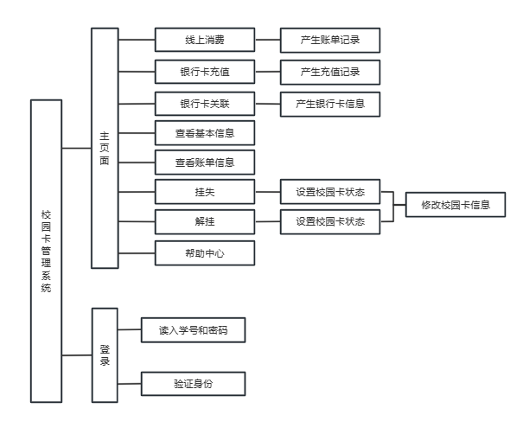

内部接口数据交互：

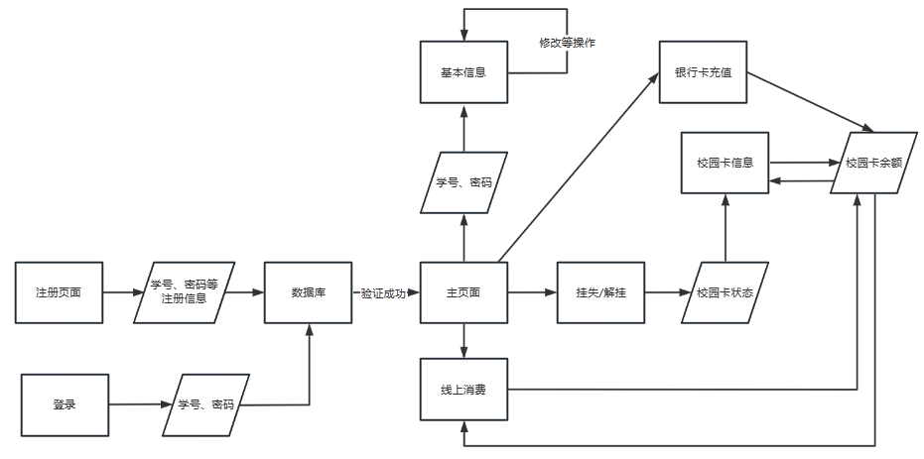

## 3.7CSCI内部数据需求

数据库数据需求（目前来说）：

①用户信息表，包含学号、姓名、性别、学院、年级、密码、校园卡卡号、重置密令。

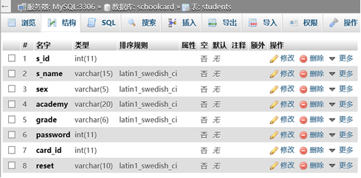

②充值记录，包括充值编号、校园卡卡号、充值时间、银行卡卡号、充值金额、校园卡余额。

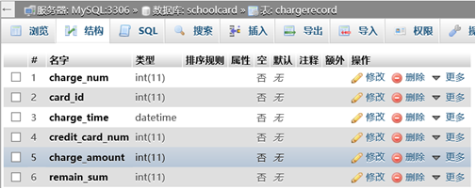

③校园卡信息表，包含校园卡卡号、学号、校园卡余额、状态（是否挂失）、密码。

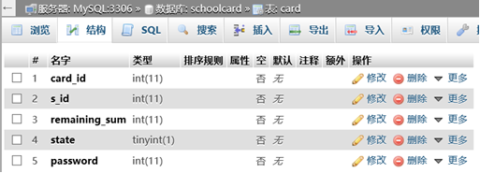

④账单信息表，包含账单信息编号、校园卡卡号、消费时间、消费产品类型、消费价格、消费商家、校园卡余额。

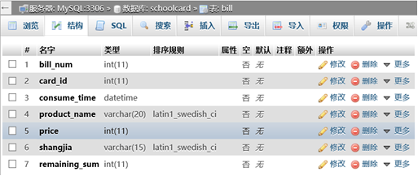

⑤银行卡信息表，包含学号、银行卡卡号、银行卡密码。

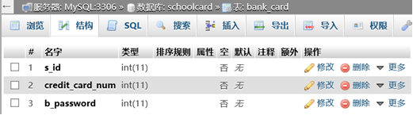

⑥餐食信息表，包含餐食编号、餐食名称、价格、商家

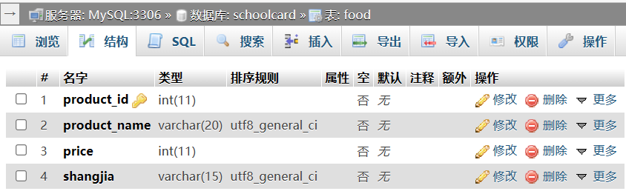

而对于其余数据库和数据文件需求，需要随着软件设计开发过程决定。

## 3.8适应性需求

该校园卡管理系统使用PHP语言进行开发，运行于Windows平台。但由于系统使用过程中涉及到了MySQL数据库，所以运行该系统时服务器需提供MySQL数据库。

## 3.9保密性需求

①在用户登录的时候，在密码无效的情况下，提供一个“找回密码”功能，系统通过用户事先设置的重置密码密令，用户验证通过后可以修改密码；而如果用户为非法用户，即系统数据库的用户表中不存在相应用户，该用户就无法完成最终的系统登录。“找回密码”功能的增加，解决了以前没有“密码”找回功能导致用户一旦丢失密码，无法及时处理的情况。

②管理员会保管好账号密码，不透露给他人使用，谨守道德规范，规范操作系统，不侵犯用户信息安全。

③当用户未点击退出系统登录而关闭了主页面时，系统提供自动退出登录服务，防止因在公共设备上登陆系统而未正常退出而导致的信息泄露。

## 3.10保密性和私密性需求

根据本系统的保密性和私密性需求，用户和管理员拥有的权限是不相同的。对于管理员，可对用户部分信息进行管理，包括增加、删除、修改等，同时管理员会保管好账号密码，不透露给他人使用，谨守道德规范，规范操作系统，不侵犯用户信息安全。而用户只能登录自身账号，对自己的信息进行管理以及使用该系统的功能。同时，用户可以进行修改登陆密码、对校园卡进行挂失、根据密保找回密码等操作，保障系统使用的安全性。

## 3.11CSCI环境需求

（1）硬件环境：Microsoft 2000或者以上，1G HZ或更高主频的相容CPU，推荐最小内存为512MB（支持的最小内存为128MB；最多支持4GB内存）。至少有1GB可用磁盘空间的硬盘，主机含有网卡。

（2）操作系统：运行环境为Windows10/11等常见操作系统。

## 3.12计算机资源需求

### 3.12.1计算机硬件需求

（1）客户机：1G HZ或更高主频的相容CPU，推荐最小内存为512MB（支持的最小内存为128MB；最多支持4GB内存）。至少有1GB可用磁盘空间的硬盘，主机含有网卡。

（2）服务器：1G HZ或更高主频的相容CPU，推荐最小内存为1G。至少有1GB可用磁盘空间的硬盘，主机含有100M或者以上网卡。

### 3.12.2计算机硬件资源利用需求

在使用该校园卡管理系统时，计算机的CPU占用率会控制在10%左右，如果是浏览器打开的网页过多，或者是其它不可预见的异常，CPU占用率不会超过50%。优化系统的最终目的就是在用户访问系统的时候，达到良好的运行效果。

### 3.12.3计算机软件需求

该系统一般情况下需要运行于Windows10/11系统，并且需要在此系统的基础上安装Wampserver64软件以提供PHP运行环境和MySQL数据库管理系统，方便浏览器与数据库进行实时交互，同时易于维护系统。运行浏览器为Microsoft Edge等浏览器，开发环境采用15.0JDK及以上版本，sql采用MySql5.7.26以上版本的数据库，phpMyAdmin采用4.8.5及以上版本。日常维护系统和开发新功能一般使用eclipse和phpStorm软件，软件易于理解操作，且更新系统速度较快。

### 3.12.4计算机通信需求

与软件产品所使用的通讯功能相关的需求，包括：（1）服务器的通讯（2）数据库的通讯

与硬件设备的通讯。

主机应该集成网卡，不仅可以连接局域网，又可以连接互联网。如果是面向局域网的，需要设定一个网络，在本地网络中设置IP，使得计算机可以指向同一个段，这种情况下，服务器和客户端仅仅是在一个固定的网段中，客户端要访问系统，只需要设置IP即可；如果是面向互联网，服务器必须绑定一定的网络空间，申请域名，通过网络解析，客户端通过网络通信方提供的互联网上网方式，输入系统的网络域名，才可以访问系统。

## 3.13软件质量因素

（1）可用性：工作周期，24小时开放，在系统稳定（没有对系统维护）的情况下，服务器的可用性至少达到99%；当管理员对系统进行维护时，系统会阻止用户访问，此时用户无法访问系统。

（2）有效性：为了系统能够正常运行，必须为其留有足够的内存处理空间。

（3）完整性：对系统的重要数据都有密码保护，只有管理员拥有最高权限。

（4）可靠性：对数据库信息的访问，必须达到100%的正确，保证用户访问真实的信息。

（5）健壮性：系统更新前后的数据都需要管理员备份，为后期一些矛盾或者疑问，做到有据可依。

## 3.14设计和实现的约束

（1）设计语言的选择约束：在设计实现本管理系统时，选用了在页面设计优化方面有较大优势的JavaScript语言，后期对系统界面进行美化时，可以在界面实现的代码中添加CSS结构语言使界面控件更加简洁美观，整个系统的页面布局也会更加清晰和赏心悦目。

（2）安全性约束：实现系统功能时要考虑到设计的系统所管理的信息是涉及到管理者和普通用户的人身信息安全，因此，对该系统的安全和权限设置是十分重要的。

（3）系统功能的易扩展性约束：设计的系统功能要随着信息迭代不断更新，设计管理系统时需要考虑到信息发展过程中的信息更新状态，为系统设计提供扩展功能的接口，以便可以及时更新系统的数据库并升级相关功能，实现管理信息同步化，从而提高系统实用性。

（4）数据库的选择约束：设计管理系统时会涉及到大量用户数据信息，所选用数据的真实性和时效性会变得极其重要，对于数据库的及时更新和备份功能要求会较高，因此在选择系统所使用的数据库时要考虑数据库的稳定性、容错性以及数据信息同步传输效率。

（5）数据格式限制约束：设计系统时要注意统一使用标准化的数据格式，以便容易实现系统中数据的共享，若每一功能块所使用的数据格式有差异，那么在系统运行过程中出现错误漏洞的概率会增加，导致系统功能崩溃。

## 3.15数据

系统在输入、输出数据方面反应速度应迅速，一般来说，用户/管理员在加载页面布局完成时，相关输出数据应该同步显示在屏幕上。同时，在用户/管理员进行数据输入操作时，提交的数据如不存在非法性，系统应与数据库实时交互，将数据及时写到数据库中。对于数据管理能力方面，由于本系统目前推广人群为全校学生，由于学生数量较为庞大，系统的数据存储量会越来越大，系统应能保存大批量的数据，不能因数据产生的时期较久而发生丢失，系统对历史数据的处理也应及时准确。

## 3.16操作

用户及管理员在使用本系统时，如果涉及到信息修改、增加等数据输入操作时，要注意数据类型，如输入数据类型混乱易造成无效操作。当然，系统会尽可能提供操作提示，当操作存在相应问题时，系统会进行研判，不执行用户/管理员申请并进行提示，此时用户/管理员需重新进行规范操作。如此，对于大部分会产生或小或大问题的操作，无需等到问题出现系统再进行处理，在很大程度上保障了系统的稳定性。

## 3.17故障处理

（1）如发生浏览器卡顿甚至无响应、温度过高导致的计算机自动重启等问题时，系统会迅速作出反应，做好记录和备份，保存好数据库数据，不会因为突然的关闭而导致用户数据丢失。

（2）如发生输入数据类型错误、部分数据未输入等用户/管理员操作不当而引起的非法操作时，系统会在将数据写入数据库前进行判断，如遇错误会弹出相应提示并让用户重新操作。比如输入密码时，不能出现中文字符，若出现则系统提示“密码组成为数字、字母！”；又或者是输入某项数据时为空，系统则会提示“xx输入不能为空！”。如此，无需等到问题出现系统再进行处理，保障系统的稳定性。

（3）系统应有一定的安全杀毒软件，防止被病毒入侵。

## 3.18算法说明

系统仅是进行了简单的PHP语句开发，目前未涉及具体算法。

## 3.19有关人员需求

①人员数量：由于系统开发类与维护需求较小，所以人员暂时还是五人开发小组，后续考虑扩招2-3人用于系统维护。

②技能等级：使用或支持CSCI的人员需要有至少2-3年的计算机相关知识系统学习经历。

③培训需求：由相关人员自行选择相关网站与方式进行学习。

④责任期：一年为上限，视具体情况而定。

## 3.20有关培训需求

（1）有关培训方面的需求：

①在学习网站观看视频学习

②观看文字教程

③向他人学习询问

（2）培训软件：

①MOOC网站

②B站

③CSDN官网

④菜鸟教程

## 3.21有关后勤需求

提供系统优化维护、应用软件版本升级、技术咨询服务；数据库的维护和技术支持；完全备份系统、应用程序、数据库等；提供系统升级扩充技术资讯和方案、应用软件安装、升级、维护及技术咨询服务、应用需求提供软件的解决方案。项目硬件，提供定期（频率不低于每月1次）巡检维护服务，并形成巡检维护报告。使用方发现硬件故障时，及时提供远程指导和现场维修服务。系统软件，维护团队需配备计算机软件、通信等专业人员，按季度提供软件的维护报告，及时了解系统运行状况和维护情况，建立详细的软件技术文档，包括：操作系统和应用软件的版本号、补丁版本号、用户及组的设置、网络配置、存储设备划分、系统配置、数据库版本、数据库配置文件、数据库脚本文件、应用程序等。

由于本校园卡管理系统的硬件和软件要求不是太高，因此，如果需求方原来没有服务器等硬件，只需要购置性价比高，符合自身要求（根据访问量的最大估计）；如果需方已经有服务器，如果符合要求，就不需要重新配置新的服务器，使用原有的服务器即可。

## 3.22其他需求

安全设施需求：

要求系统设置对应措施来防范浏览器等其他途径对当前系统的破坏，包括但不限于以下几个方面：

（1）系统应对用户输入的信息进行较为严格的验证，从而保证系统运行过程中的可靠性；

（2）系统应具有较好的容错能力，一旦发生了错误，能够很快的恢复运行；

（3）系统需要由严格的权限控制，从而防止一些没有权限的操作的发生；

（4）系统会按时对数据库的数据进行人工备份，从而保证系统的安全性，防止数据丢失；

（5）系统要实现对一些比较严格的操作行为进行数据记录，只有具有相应权限的用户可以查询该用户的操作记录，从而可以分析一些危险或者是不允许进行的操作行为。

## 3.23包装需求

暂无。

## 3.24需求的优先次序和关键程度

从上到下依次为重要程度由大到小的需求：

①CSCI内部接口需求 = CSCI内部数据需求 = 计算机资源需求

②CSCI外部接口需求 = CSCI环境需求

③适应性需求

④保密性需求

⑤有关人员需求

⑥有关培训需求

⑦有关后勤需求

⑧包装需求

# 4合格性规定

以下为目前已实现功能的演示过程（界面风格暂未统一，主要检查功能）。

（1）线上订餐功能

页面：

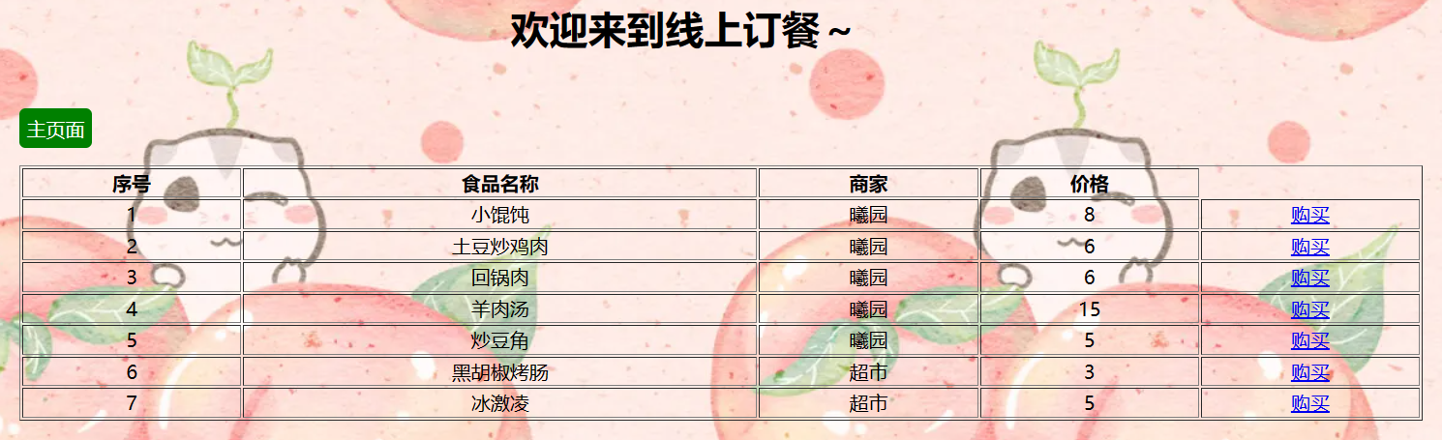

food表格数据情况：

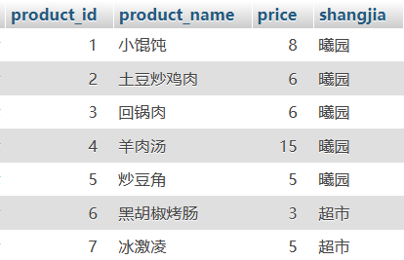

进行购买后数据表格情况：

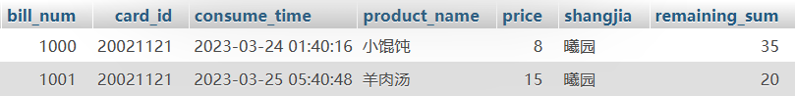

1. 登录功能

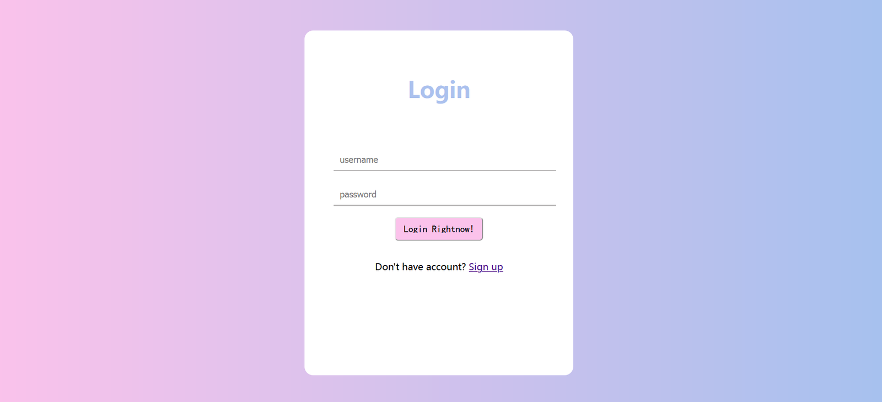

（3）注册功能

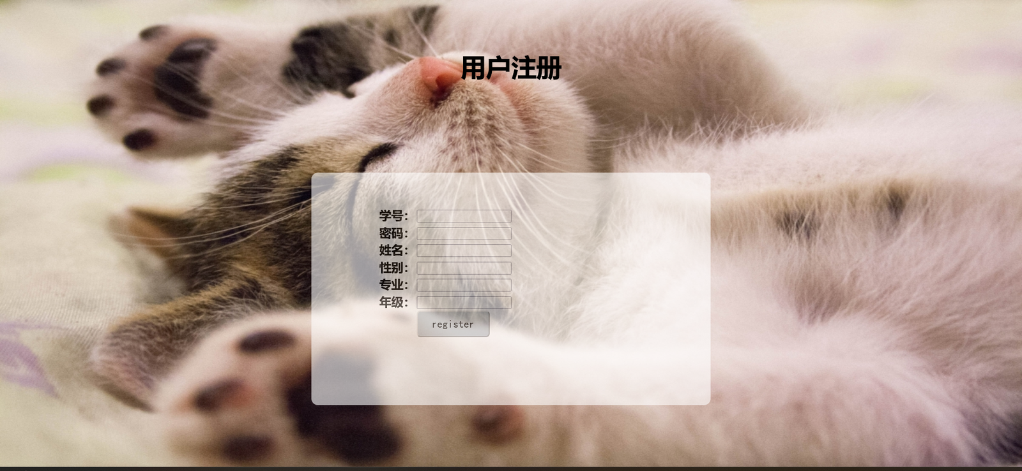

注册后students数据表格：

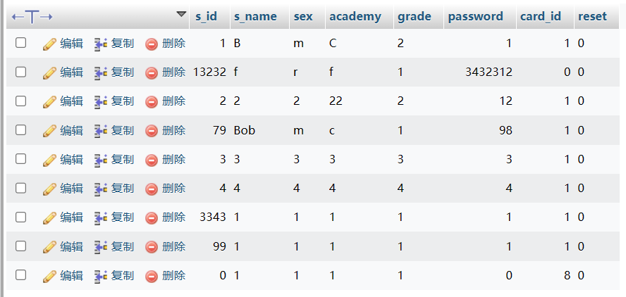

（4）银行卡充值

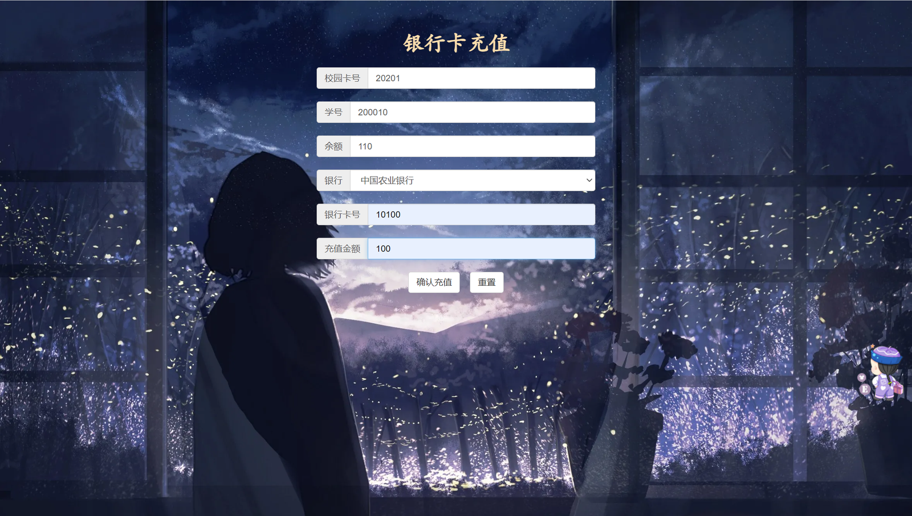

充值后chargerecord数据表格情况：



# 5需求可追踪性

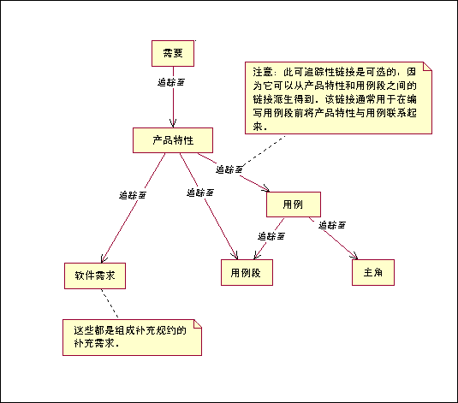

本校园卡管理系统采用了分层模式，将整个系统的运行体分成了不同功能的子系统，分为注册系统，登录系统，充值系统，购物系统，银行卡管理系统。

在这种情况下，需要直接追踪到用例。假设用例在产品和规模管理中能扮演产品特性的角色。除了用例模型的明确可追踪性之外，我们必须明确地维护需要、特性和用例模型之间的可追踪性。

# 6尚未解决的问题

（1）系统的数据库的防注入攻击还有待解决完善，防止一些恶意行为针对程序员编程时的疏忽，通过特殊的SQL语句，实现无帐号登录，还有可能篡改数据库内容。

（2）系统还存在一些人为安全隐患，对人为破坏系统甚至修改数据库的操作行为的解决办法还有待商榷实现。

（3）为了用户个人密码的安全性，系统应该对个人的密码进行加密，这部分会涉及到网络安全秘钥相关内容，保证用户的密码信息在客户端与服务器的传输过程中不被窃取。

# 7注解

（1）MySQL：MySQL数据库服务是一个完全托管的数据库服务,是最流行的关系型数据库管理系统，在 WEB 应用方面 MySQL 是最好的 RDBMS(Relational Database Management System：关系数据库管理系统)应用软件之一。

（2）WampServer64：WampServer（64位）是一个Windows Web开发环境。它允许使用Apache，PHP和MySQL数据库创建Web应用程序。它还带有PHPMyAdmin，可以轻松管理数据库。

（3）phpMyAdmin：phpMyAdmin是一个用PHP编写的免费软件工具， 旨在通过Web处理MySQL的管理。

（4）PHP：PHP 是一种创建动态交互性站点的强有力的服务器端脚本语言。

# 附录

无。